Учреждение образования
«Белорусский государственный технологический университет»
Факультет информационных технологий
Специальность программная инженерия

Отчет по дисциплине «Операционные системы»
Лабораторная работа №2

Исполнитель:
Студент 3 курса 10 группы
Ярохович С.А.
Руководитель:
Бернацкий П.В.

Минск 2025
Содержание
Введение 3
1 Выполнение заданий для Windows 4
1.1 Создание директорий 4
1.2 Выполнение необходимых команд 5
1.3 Команды bat-файлов 20
2 Выполнение заданий для Linux 25
2.1 Команды bash 25
2.2 Реализация Bash скриптов 25
2.3 Переменные окружения 29
Заключение 31

Введение
Цель работы: получение практических навыков в работе с командными оболочками такими как cmd, PowerShell, bash.
Используемые инструменты: Windows 7 и Linux Arch, Oracle VirtualBox, ss64,
1 Выполнение заданий для Windows
  - Создание директорий
Для создания необходимых папок для выполнения лабораторной работы, необходимо перейти в каталог пользователя. Для этого нужно перейти на диск C, далее в папку пользователи и в этой папке создать папку OS2. В созданной папке требуется выполнить файл Prep.bat. После его выполнения будут созданы папки, которые будут использоваться для лабораторной работы.
Результат выполненных вышеперечисленных команд представлен на рисунке 1.1.
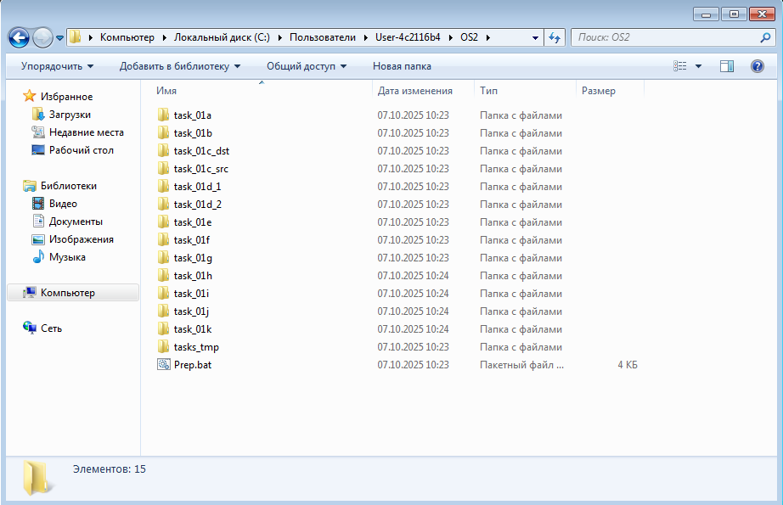
Рисунок 1.1 – изначальный вид папки OS2
Дальнейшие действия выполнения лабораторной работы связаны с работой командной строки. Чтобы вызвать командную строку достаточно нажать сочетание клавиш Win + R. После этого появится окно, в которое нужно ввести cmd. После этого появится непосредственно сама командная строка. Для перехода в нужный каталог необходимо прописать команду cd OS2. Это позволить перейти в нужную директорию. Выполнение этой команды и результат перехода показан на рисунке 1.2.
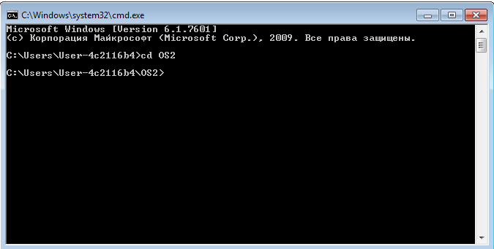
Рисунок 1.2 – переход в необходимую директорию
Таким образом, была осуществлена изначальная подготовка к выполнению основной части лабораторной работы со стороны ОС Windows.

1.2 Выполнение необходимых команд
Для начала нужно перейти в каталог taks_01i/Русский с использованием абсолютного пути. Выполнение данной команды показано на рисунке 1.3.
Рисунок 1.3 – переход в директорию с помощью абсолютного пути
Затем нужно перейти в каталог taks_01i/English с использованием относительных путей. Этот каталог находится в одной директории с папкой Русский, поэтому можно вернуться в родительскую папку и перейти в другую. Это показано на рисунке 1.4.
Рисунок 1.4 – переход в директорию с помощью относительного пути
Затем нужно скопировать все файлы, имеющие расширение txt из каталога tasks_tmp в каталог task_01a. Операция производиться с той же директории, с которой был осуществлен переход из предыдущего задания. Выполнение команды показано на рисунке 1.5.
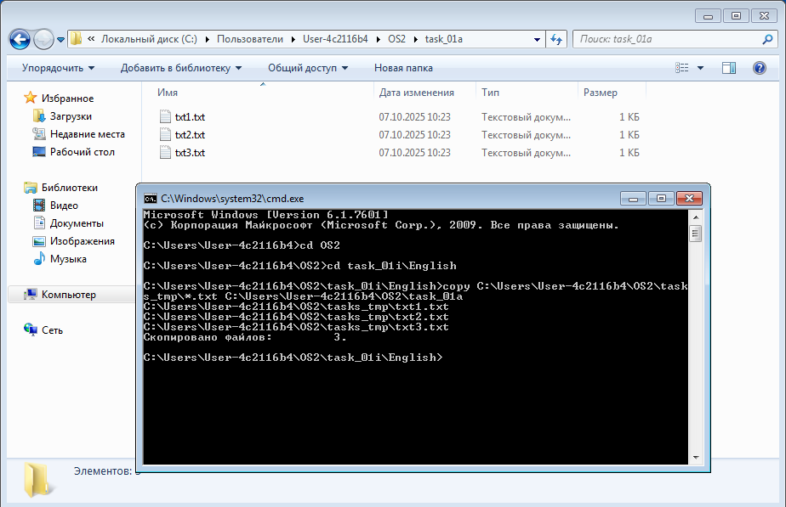
Рисунок 1.5 – копирования файлов в другую директорию
Затем необходимо повторить туже операцию, но при этом команда должна запрашивать подтверждение на перезапись существующих файлов. Для этого добавляется параметр /-Y, который отключает автоматическое подтверждение на перезапись файлов. Результат показан на рисунке 1.6.
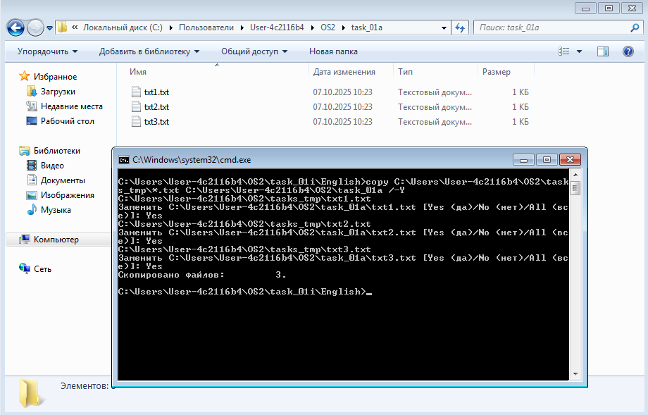
Рисунок 1.6 – отключение автоматического подтверждения
Так как первоначально в целевой папке уже были файлы, то они просто перезаписались, причем подтверждение требуется для каждого файла.
Затем необходимо скопировать файл из каталога task_01a в каталог task_01a, но с новым именем. Можно выбрать любой файл из папки и скопировать его, изменив имя этого же файла. Выполнение данной команды изображено на рисунке 1.7.
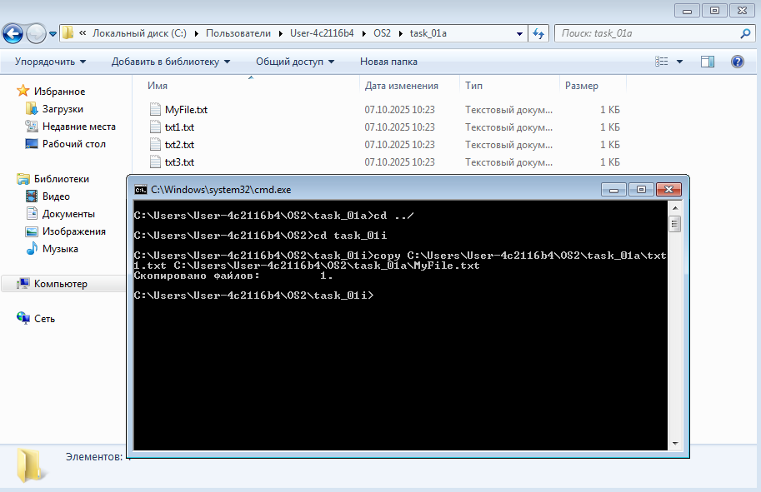
Рисунок 1.7 – копирование и изменение имени файла
Потом нужно объединить файлы txt1.txt и txt2.txt в файл merged.txt. Команда для выполнения этого задания, а также результат команды показаны на рисунке 1.8.
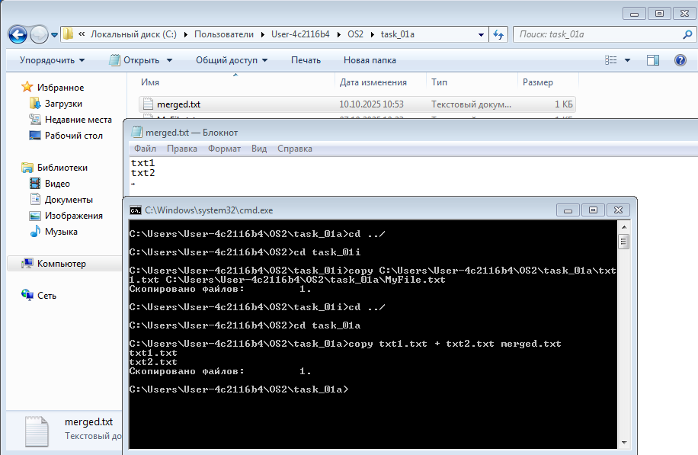
Рисунок 1.8 – копирование файлов в другой файл
После выполнения данной команды нужно скопировать текст, введенный в консоль в файл с именем console.txt. Для этого выполняем команду, представленную на рисунке 1.9, нажимаем Enter, вводим текст.
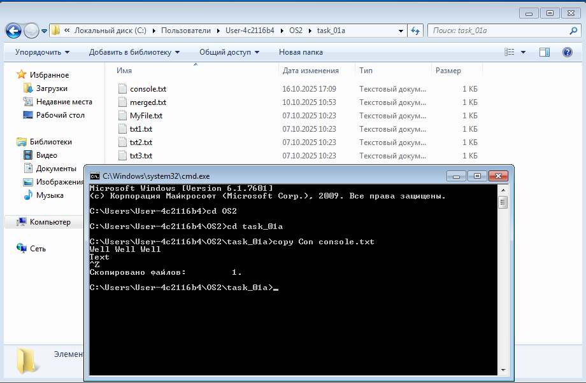
Рисунок 1.9 – копирование текста с консоли в файл
После окончания ввода текста необходимо нажать сочетание клавиш Ctrl + Z и после этого нажать Enter.
Затем необходимо добавить в конец файла txt3 информацию, вводимую с консоли. Выполнение команды показано на рисунке 1.10.
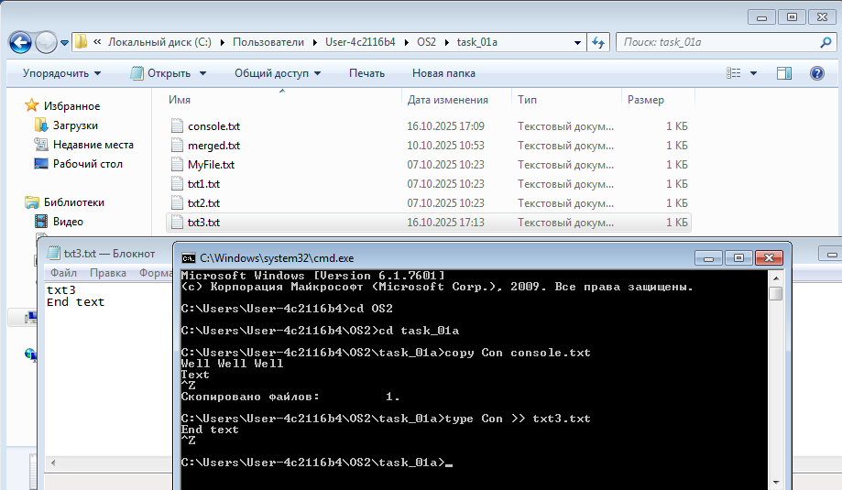
Рисунок1.10 – добавление текста с консоли в конец файла
После этого нужно скопировать все файлы, каталоги и подкаталоги, включая пустые, а также скрытые и системные из task_01b в task_01b_dst_1. Для выполнения этой задачи необходимо использовать команду xcopy. Необходимая команда показана на рисунке 1.11.
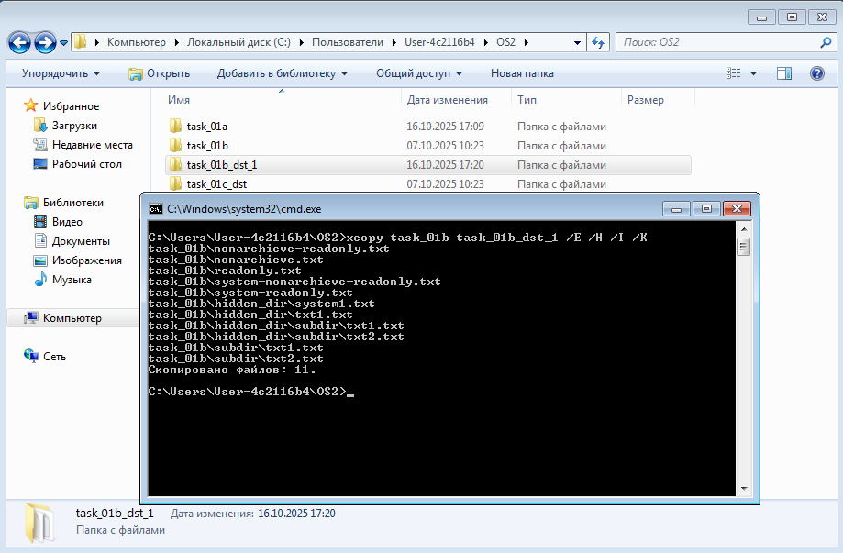
Рисунок 1.11 – полное копирование директории
Данная команда включает в себя несколько параметров: /E – копирует все подкаталоги, /H – копирует скрытые и системные файлы, /I – создает целевую директорию (если ее нет), /K – сохраняет атрибуты файлов.
Далее нужно скопировать все файлы с атрибутами «архивный» и «только для чтения» с сохранением этого атрибута для файлов-результатов из task_01b в task_01b_dst_2. Команда для выполнения будет схожа с предыдущей командой. Выполнение команды показано на рисунке 1.12.
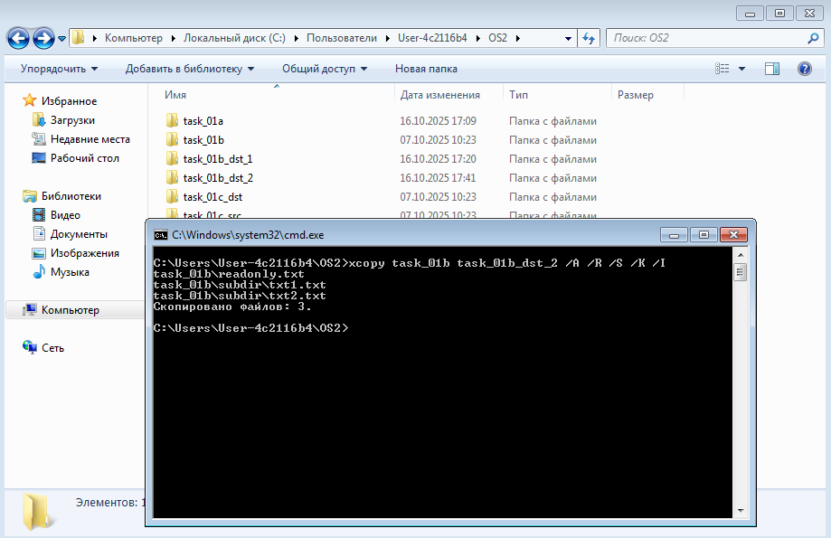
Рисунок 1.12 – копирование файлов с определенными атрибутами
После этого необходимо переместить все текстовые файлы с расширением .txt из каталога task_01c_src в каталог task_01c_dst. Для выполнения этого задания требуется команда move. Выполнение команды показано на рисунке 1.13.
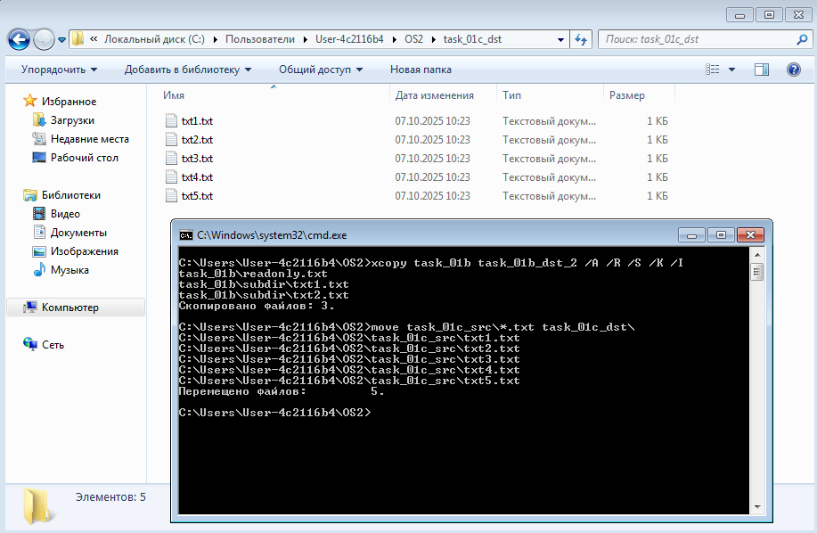
Рисунок 1.13 – перемещение текстовых файлов из одного каталога в другой
После перемещения все текстовые файлы папки task_01c_src были перемещены в папку task_01c_dst.
Затем необходимо зайти в каталог task_01d_2 и удалить текст в файлах. После удаления текста в файлах размер файлов сократился до 0 байт. Результат удаления текста в файлах показан на рисунке 1.14.
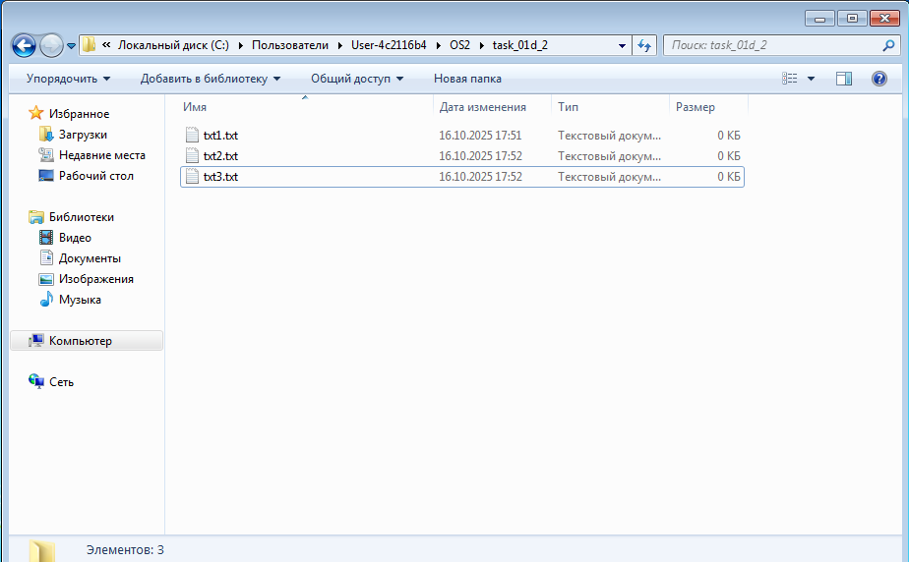
Рисунок 1.14 – результат удаление текста в файлах
После удаления текста в файлах необходимо заменить файлы в каталоге task_01d_2 файлами, расположенными в каталоге task_01d_1. Выполнение данного задания показано на рисунке1.15.
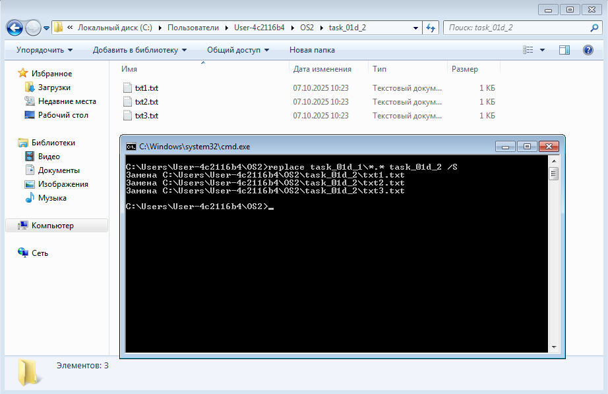
Рисунок 1.15 – замена файлов одной директории файлами другой директории
После выполнения данного действия в двух директориях находятся одинаковые файлы.
Затем нужно изменить расширение всех файлов в каталоге task_01e на .bmp. Для выполнения данного действия надо использовать команду ren. Выполнение данного задания показано на рисунке 1.16.
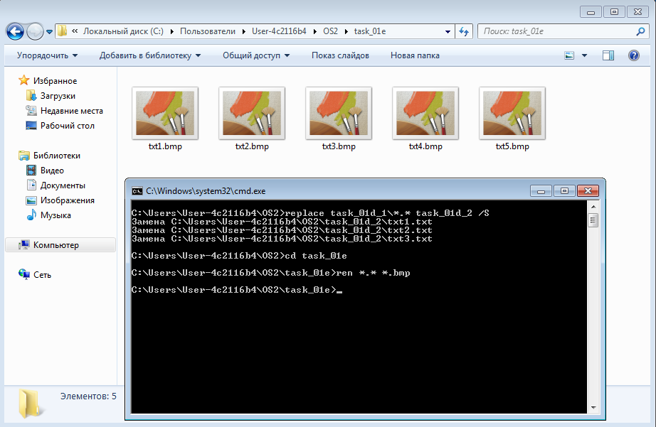
Рисунок 1.16 – изменение расширения файлов
Для изменения расширения файлов сначала надо перейти в сооветствующую категорию и просто указать тип файлов и тип файлов, на который необходимо поменять изначальные данные.
Затем нужно изменить имя файла txt1.bmp на «имя вашего пользователя».Ren. Имя пользователя следующее: User-4c2116b4. Используется все та же команда. Выполнение задания продемонстрировано на рисунке 1.17.
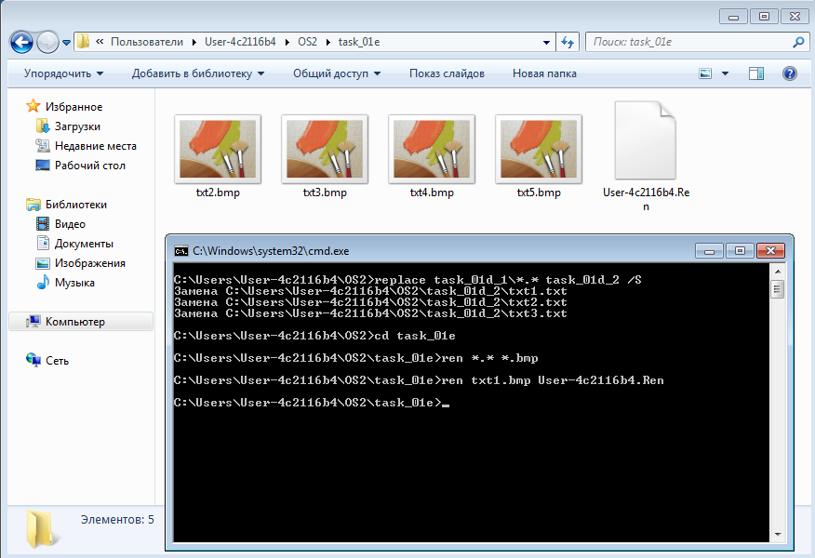
Рисунок 1.17 – переименование файла с помощью ren
Далее нужно сравнить два файла в каталоге task_01f и сохранить результат сравнения в result.txt. Для выполнения этого задания нужна команда fc. Выполнение задания представлено на рисунке 1.18.
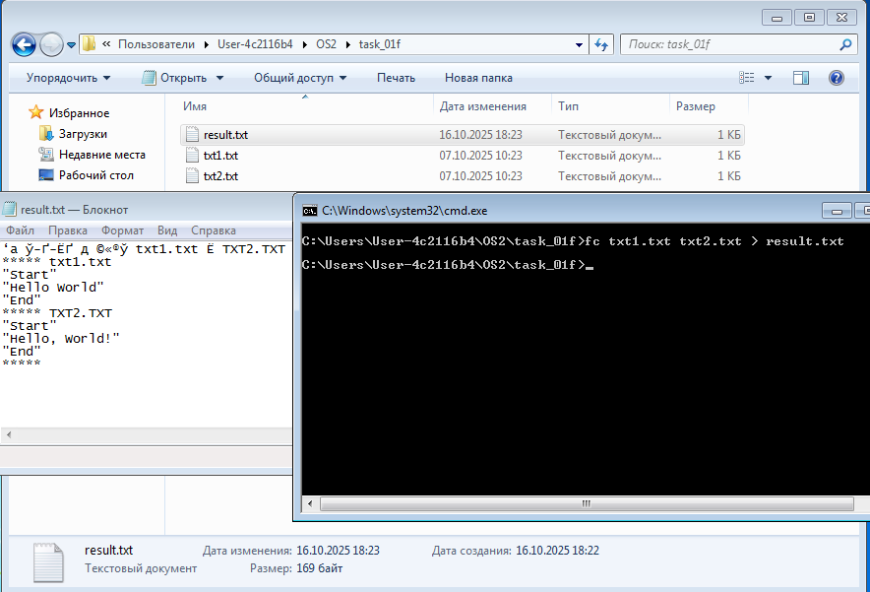
Рисунок 1.18 – сравнение двух файлов и вывод в отдельный файл
Есть небольшие проблемы с кодировкой, но ничего страшного.
Далее необходимо удалить файл txt1 из каталога task_01g при этом запросив подтверждение на удаление. В данной случае используется команда del. Выполнение данной команды показано на рисунке 1.19.
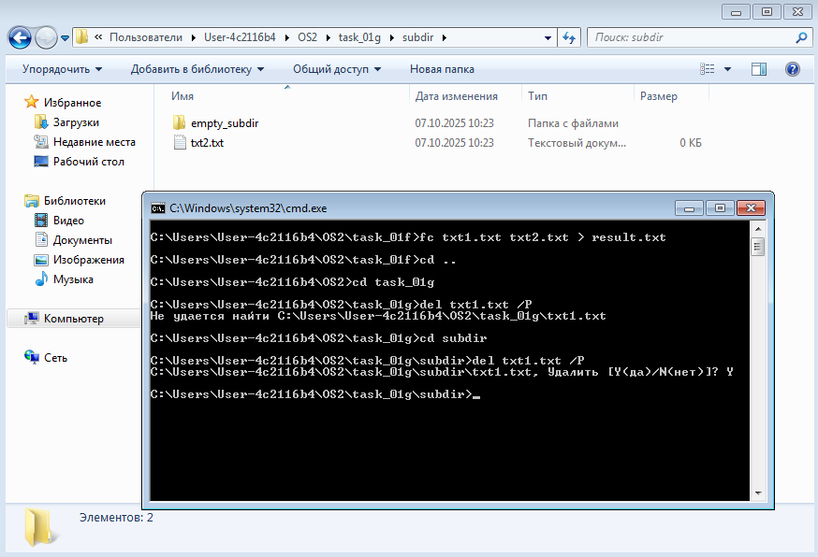
Рисунок 1.19 – удаление файла с подтверждением
Файл находился в поддиректории, поэтому была получена ошибка. Затем был осуществлен переход в директорию, где находился целевой файл.
Затем необходимо удалить все файлы с атрибутом «Системный» из каталога task_01g. Выполнение данного задания показано на рисунке 1.20.
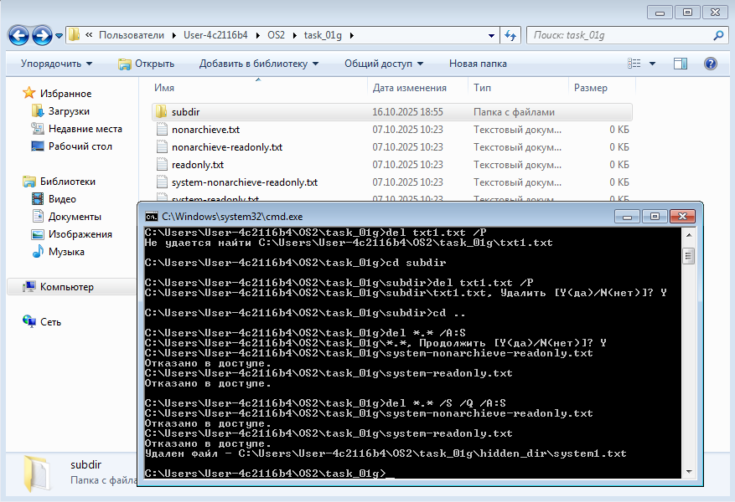
Рисунок 1.20 – удаление файлов с атрибутом Системный
Затем необходимо удалить все файлы из каталога task_01g так, чтобы остались только файлы с атрибутом «Только для чтения». Выполнение задания показано на рисунке 1.21. В данном случае используется атрибут /A:-R – все кроме файлов для чтения.
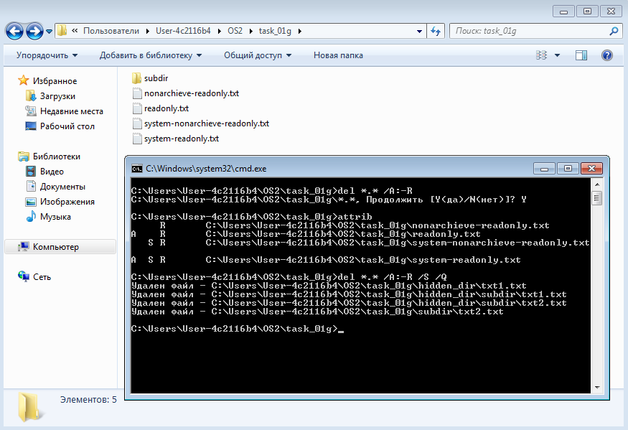
Рисунок 1.21 – удаление файлов кроме файлов только для чтения
Затем необходимо удалить все оставшиеся файлы и дочерние каталоги из каталога task_01g. Выполнение задания показано на рисунке 1.22.
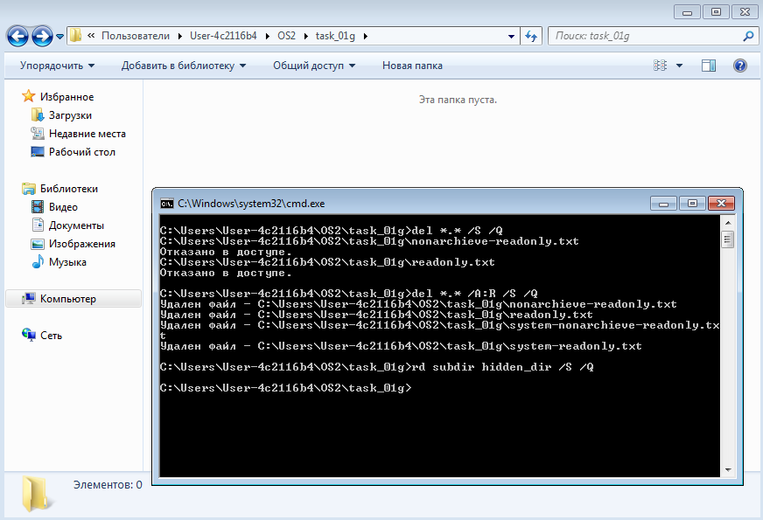
Рисунок 1.22 – удаление файлов директории
Затем нужно постранично вывести содержимое каталога C:\Windows, включая вложенные каталоги и файлы (постранично – информация выводится частями с ожиданием нажатия клавиши для вывода следующей части информации). Для этого используется команда dir. Постраничный вывод показан на рисунке 1.23.
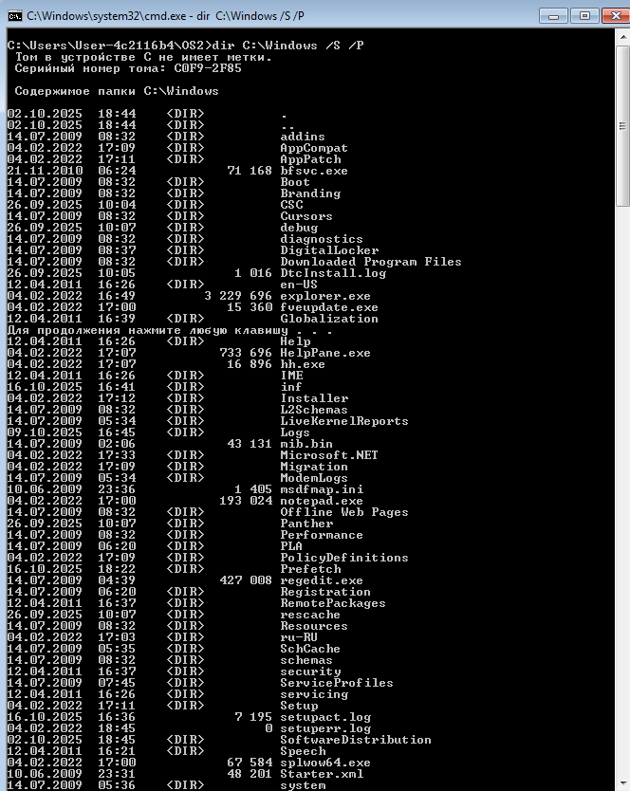
Рисунок 1.23 – постраничный вывод содержимого каталога
Параметр /S включает все подкаталоги, а параметр /P включает постраничный вывод.
Для постраничного вывода всех каталогов и файлов, включая вложенные подкаталоги и файлы каталога C:\Users\«ваш пользователь» в отсортированном по алфавиту порядке с записью результата в файл user_files.txt в каталоге task_01h используется команда, показанная на рисунке 1.24.
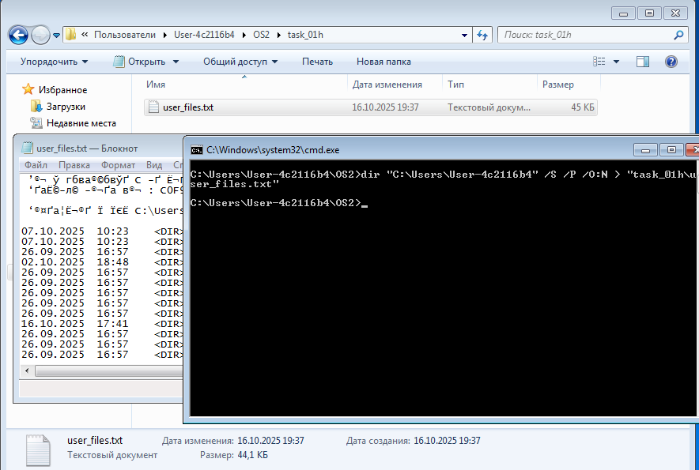
Рисунок 1.24 – запись в файл в отсортированном порядке содержимого каталога
Параметр /O:N означает, что сортировка идет по алфавиту.
Далее нужно создать каталог task_01j в вашем каталоге OS2. Для этого используется команда md. Выполнение команды показано на рисунке 1.25.
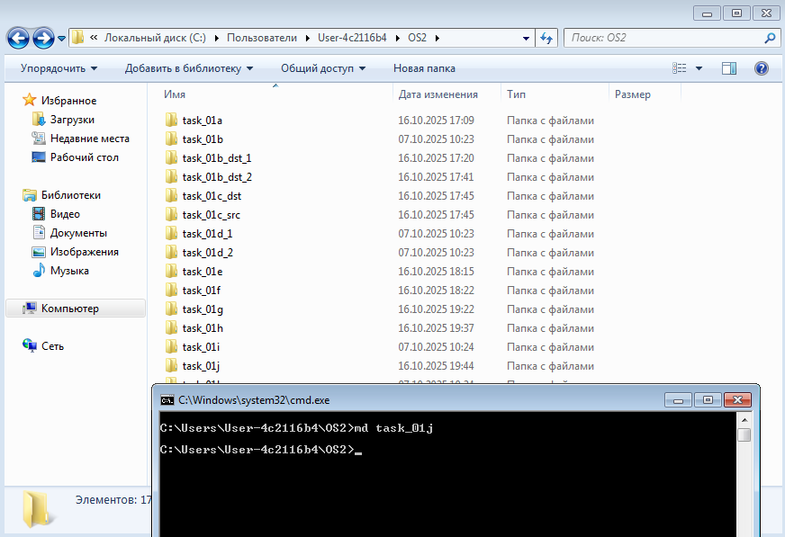
Рисунок 1.25 – создание каталога
Затем необходимо создать иерархию каталогов task_01j\sub\dir\full\path. Выполнение задания представлено на рисунке 1.26.
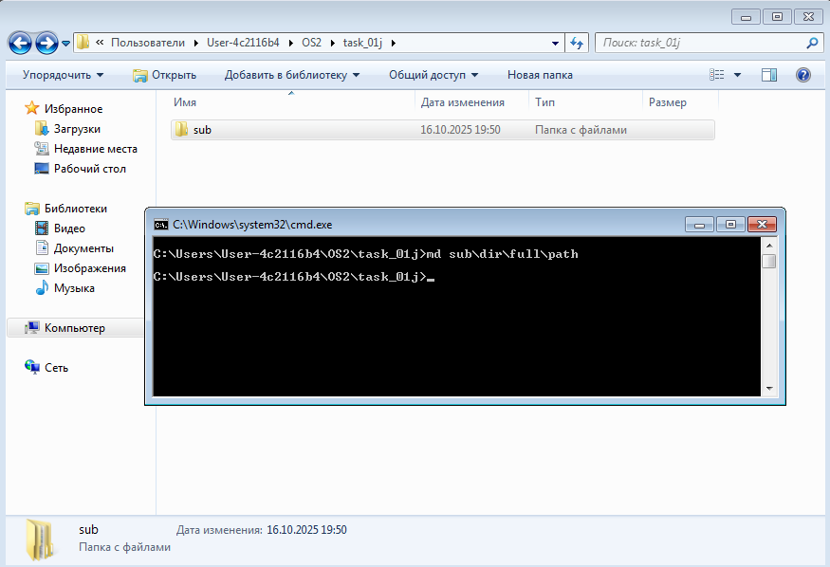
Рисунок 1.26 – создание иерархии каталогов
Далее необходимо удалить пустой каталог \task_01k\empty_subdir. Для этого необходимо использовать команду rd. Выполнение команды показано на рисунке 1.27.
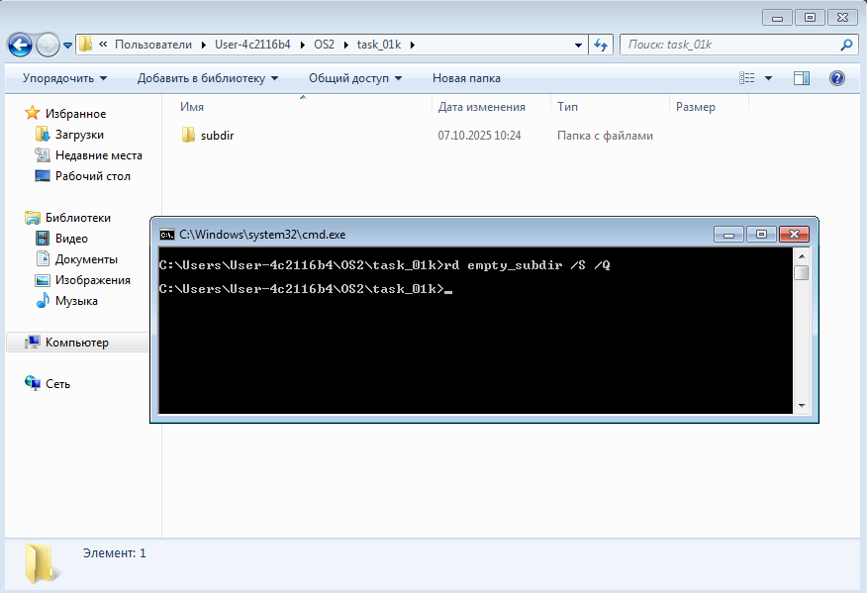
Рисунок 1.27 – удаление пустого каталога
Использование параметров при удалении пустого каталога излишне.
Затем нужно удалить не пустой каталог \task_01k\subdir. Выполнение команды показано на рисунке 1.28.
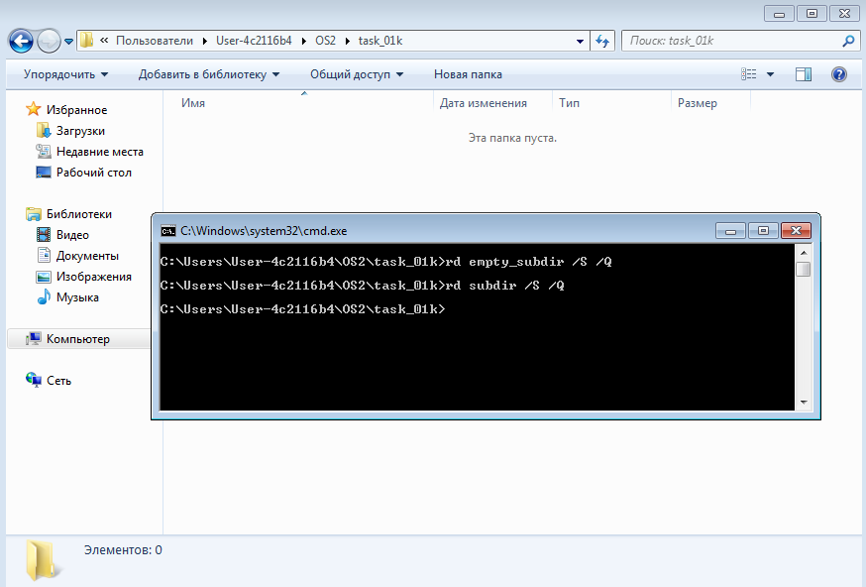
Рисунок 1.28 – удаление не пустого каталога
Выполнение заданий такого типа окончено. Далее будут выполняться задания с использованием различных команд, но с обязательным использованием таких операторов как перенаправление вывода (>, >>), конвейеризации (|) и соединения (&). Сначала нужно вернуться в папку OS2 и создать текстовый файл со списком студентов группы и их номерами книжек (например, Иванов 1) используя команду type и ввод с консоли. Выполнение этих действий показано на рисунке 1.29.
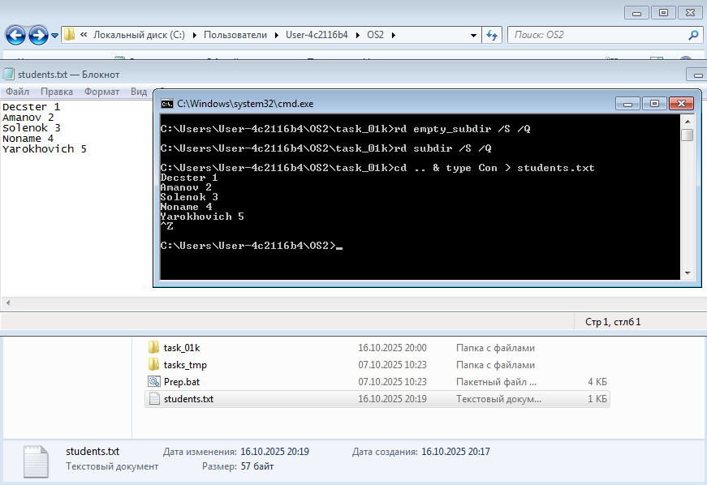
Рисунок 1.29 – переход в директорию и заполнение файла
После этого надо выполнить поиск студента в файле по его фамилии.
Затем необходимо выполнить поиск студента в файле по его фамилии. Данное задание выполняется с помощью команды find
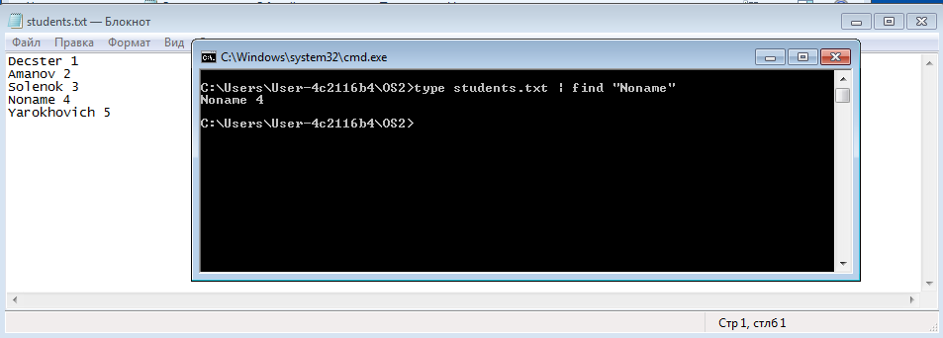
Рисунок 1.30 – поиск с помощью команды find
Затем нужно добавить ещё студентов в конец файла. Это показано на рисунке 1.31.
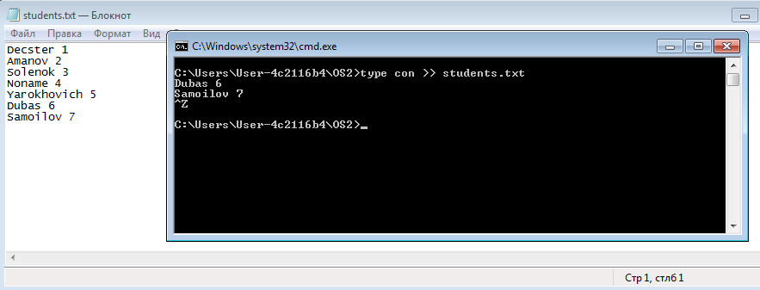
Рисунок 1.31 – добавление данных в конец файла
Затем нужно вывести список студентов в отсортированном порядке и после этого выйдите из папки OS2. Выполнение этих действий показано на рисунке 1.32.
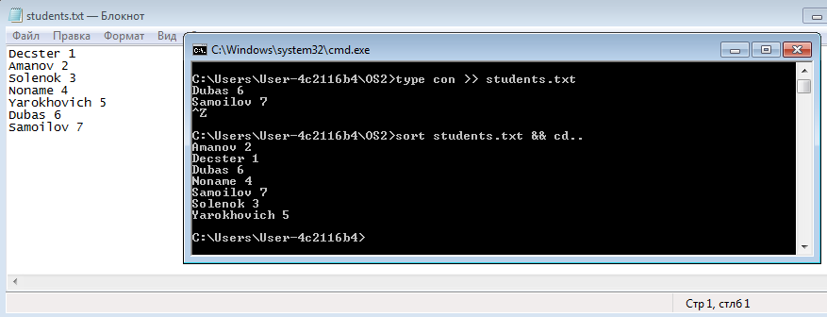
Рисунок 1.32 – сортировка и выход из директории
Для сортировки используется ключевое слово sort.
Затем надо вывести версию BIOS через файл (результат должен выводиться на консоль, файл лишь промежуточный буфер). Выполнение этого задания показано на рисунке 1.33.
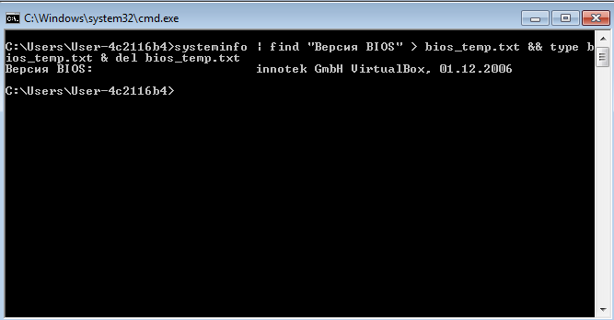
Рисунок 1.33 – вывод информации о версии BIOS
В данной команде используется systeninfo, который выводит системную информацию.

1.3 Команды bat-файлов
После выполнения различных операций нужно создать bat-файл bat_01 который выводит следующую информацию, используя системные переменные (ss64): Имя текущего пользователя, текущие дату и время, имя компьютера. Для этого в командной строке записываем в файл bat_01.bat код для вывода системных переменных. Содержание файла bat_01.bat и запуск этой программы показаны на рисунке 1.34.
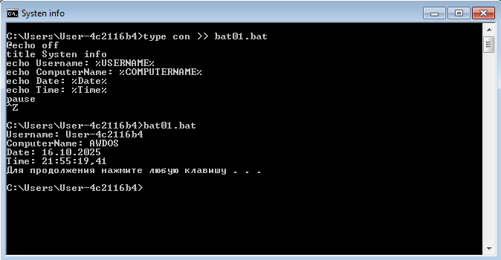
Рисунок 1.34 – реализация bat_01.bat
Затем нужно создать bat-файл bat_02 который выводит следующую информацию, используя расширения параметров (ss64): имя текущего бат-файла, время последней модификации и полный путь к текущему бат-файлу. Реализация и запуск программы представлены на рисунке 1.35. В данном bat-файле выводится информация о самом bat-файле.
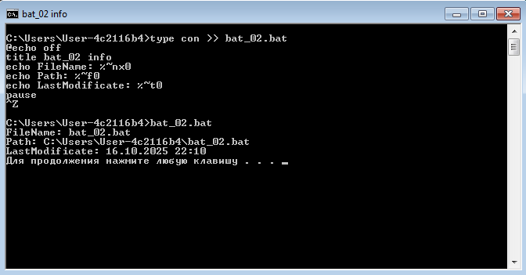
Рисунок 1.35 – реализация bat_02.bat
Далее нужно создать bat-файл bat_03 который выводит следующую информацию, используя параметры (ss64): строку со всеми переданными параметрами, а также первые 4 параметра по отдельности. Реализация и запуск bat-файла показаны на рисунке 1.36.
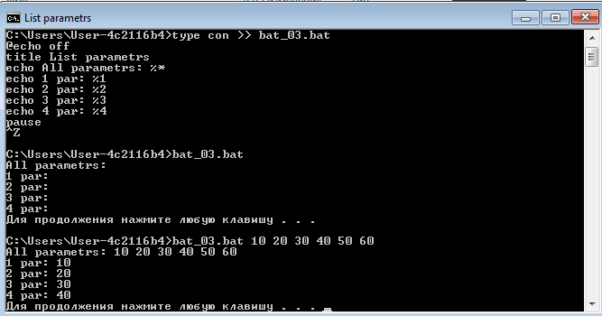
Рисунок 1.36 – реализация bat_03.bat
Далее необходимо создать bat-файл bat_04 который выводит следующую информацию (ss64): результаты следующих математических выражений a-b, a+b, c/b, c*b, (a-b)*(b-a), где a,b,c – 1,2 и 3 параметры передаваемые бат-файлу. Реализация и запуск bat-файла показаны на рисунке 1.37.
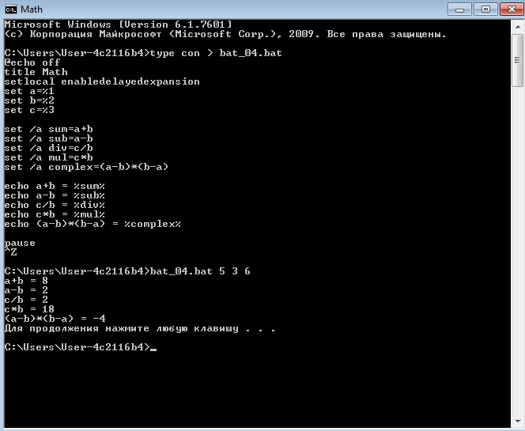
Рисунок 1.37 – реализация bat_04.bat
Далее нужно создать bat-файл bat_05 который работает следующим образом:
- вызывается в формате bat_05 {режим работы} {имя файла};
- поддерживает режимы работы – создать, удалить (так и пишется в консоли);
- имя файла – любое;
- если не задан ни режим, ни файл, то выводится подсказка по использованию файла;
- если не задано имя файла, то выводится соответствующее сообщение;
- режим «создать» – создаёт файл, указанный вторым параметром, но если файл уже существует, то выводится соответствующее сообщение;
- режим «удалить» – удаляет файл, указанный вторым параметром, но если файл отсутствует, то выводится соответствующее сообщение.
Реализация и тестирование bat-файла продемонстрировано на рисунке 1.38.
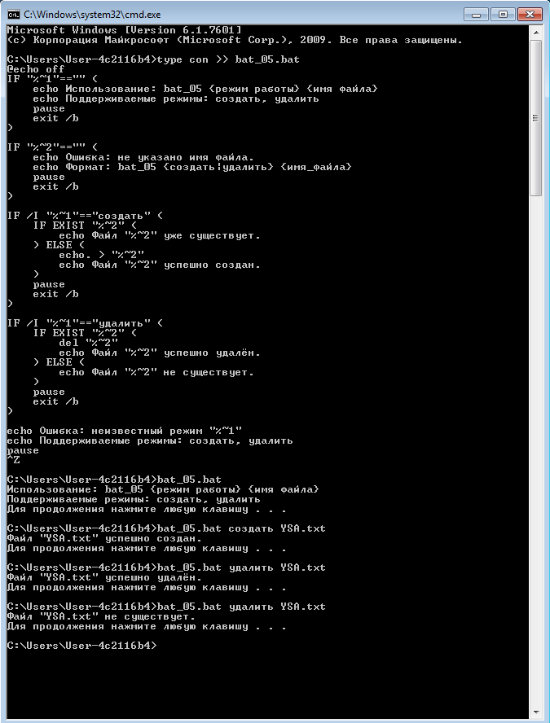
Рисунок 1.38 – реализация bat_05.bat
Таким образом, были созданы и протестированы 5 bat-файлов.
Далее нужно на основе рассмотренных ранее консольных команд и с использованием документации по ним выделить правила их наименования, т.е. показать на примерах почему та или иная команда была так названа.
Команды в командной строке Windows (CMD) обычно представляют собой короткие аббревиатуры длиной 3-5 символов. Они образуются от английских слов, описывающих их основную функцию, следуя единой системе именования. Примеры именования команд представлены в таблице 1.1.
Таблица 1.1 – Команды cmd
Команда | Происхождение | Значение
cd | от change directory | Сменить каталог
copy | oт copy | Копировать файлы
xcopy | от extended copy | Расширенный copy
move | от move | Переместить файл
replace | от replace | Заменить
ren | от rename | Переименовать
fc | от file compare | Сравнить
del | от delete | Удалить
dir | от directory | Показать список файлов
md | от make directory | Создать каталог
rd | от remove directory | Удалить каталог
Параметры команд в командной строке Windows (CMD) обычно представляют собой одиночные буквы, которые являются первыми буквами английских слов, описывающих их функцию. Если несколько параметров часто используются вместе, они обычно не конфликтуют по буквам. Примеры параметров представлены в таблице 1.2.
Таблица 1.2 – Параметры команд cmd
Пример команды | Ключ | Расшифровка
xcopy /E | E = Empty folders | Пустые папки
xcopy /S | S = Subdirectories | Подкаталоги
xcopy /H | H = Hidden | Скрытые файлы
xcopy /C | C = Continue | Продолжить при ошибке
xcopy /Y | Y = Yes | Подтверждено
Переменные окружения представляют собой специальные имена, которые хранят значения, используемые системой и консолью. Они определяют путь, настройки пользователя, каталоги, язык, временные файлы. Они позволяют обращаться к системным путям и настройкам без указания конкретных адресов. В таблице 1.3 приведены примеры популярных переменных.
Таблица 1.3 – Переменные окружения
Переменная | Значение
%USERNAME% | Имя текущего пользователя
%USERPROFILE% | Путь к профилю пользователя
%COMPUTERNAME% | Имя компьютера
%DATE% | Текущая дата
%TIME% | Текущее время
%CD% | Текущий каталог

2 Выполнение заданий для Linux

2.1 Команды bash
Команды и параметры Linux во многом схожи с параметрами и командами Windows. Сравнение команд представлено в таблице 1.3.
Таблица 2.1 – Сравнение команд
Команда Windows | Аналог Linux | Назначение
cd | cd | Переход в другой каталог
copy | cp | Копирование файлов
xcopy | cp-r | Расширенное копирование
move | mv | Перемещение файла
replace | cp-u | Замена файлов
ren | mv old new | Переименование файла
fc | cmp | Сравнение файлов
del | rm | Удаление файла
dir | ls | Просмотр содержимого каталога
md | mkdir | Создание каталога
rd | rmdir | Удаление каталога
В Windows и Linux команды действительно короткие, но подход к их именованию разный. Windows выбирает понятные сокращения — например, copy для копирования или del для удаления. Это помогает новичкам быстрее запомнить команды. Параметры здесь всегда начинаются со слеша, например /S или /H.
В Linux команды ещё короче — например, cp вместо copy или rm вместо remove. Здесь главное — скорость и удобство для тех, кто постоянно работает в консоли. Параметры указываются через дефис, например -l или -a, а если параметр представляет собой целое слово, то используется двойной дефис, как в --help.
Проще говоря, Windows ставит во главу ясность, а Linux — эффективность.

2.2 Реализация Bash скриптов
В рамках выполнения работы необходимо создать 5 bash скриптов, которые соответствуют 5 bat файлам. Для создания файла используется команда touch bash_01.sh, а для редактирования команда nano bash_01.sh.
Реализация первого bash-скрипта представлена на рисунке 2.1.
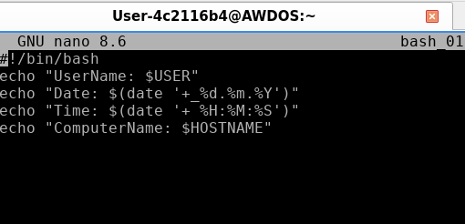
Рисунок 2.1 – реализация bash_01.sh
Последовательность #!/bin/bash указывает системе, что скрипт должен выполняться с помощью интерпретатора bash. Стоит отметить, что bash регистрозависимый.
Для запуска скрипта необходимо выделить права на запуск с помощью команды chmod +x bat_01.sh. Для запуска скрипта нужно указать конструкцию ./ его имя. Выполнение скрипта показано на рисунке 2.2.
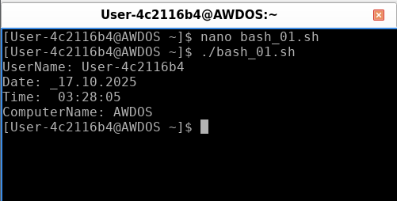
Рисунок 2.2 – выполнение скрипта bash_01.sh
Скрипт bash_01.sh аналогичен bat-файлу bat_01.bat, который был реализован на Windows.
Далее нужно было создать скрипт bash_02.sh, который аналогичен bat-файлу bat_02.bat в Windows. Реализация этого скрипта показана на рисунке 2.3.
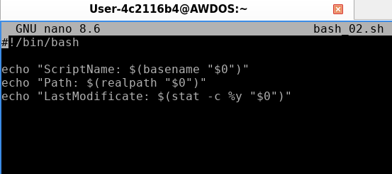
Рисунок 2.3 – реализация скрипта bash_02.sh
Как можно видеть из рисунка, существуют существенные отличия в написании реализации bash-скриптов и bat-файлов.
Выполнение самого скрипта продемонстрировано на рисунке 2.4.
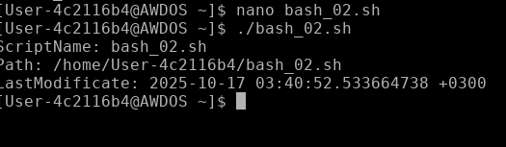
Рисунок 2.4 – выполнение скрипта bash_02.sh
Затем нужно создать bash_03.sh скрипт. Реализация данного скрипта представлена на рисунке 2.5
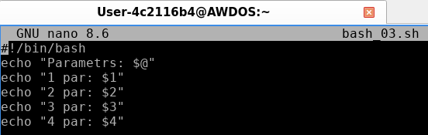
Рисунок 2.5 - реализация скрипта bash_03.sh
Непосредственное выполнение скрипта bash_03.sh проиллюстрировано на рисунке 2.6.
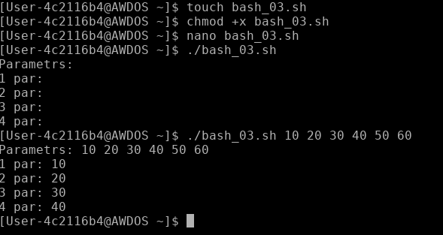
Рисунок 2.6 - выполнение скрипта bash_03.sh
Затем необходимо реализовать скрипт bash_04.sh. Реализация данного скрипта изображена на рисунке 2.7.
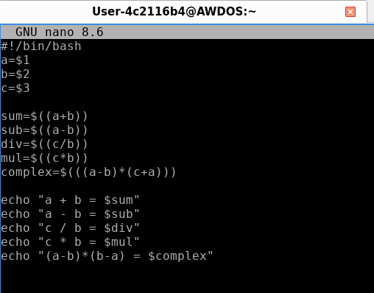
Рисунок 2.7 - реализация скрипта bash_04.sh
Непосредственное выполнение скрипта bash_03.sh проиллюстрировано на рисунке 2.8.
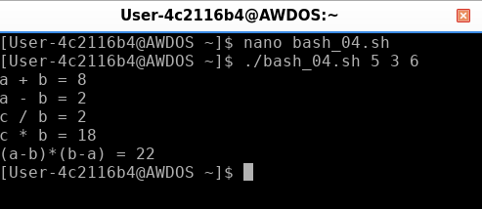
Рисунок 2.8 - выполнение скрипта bash_04.sh
Затем необходимо реализовать скрипт bash_05.sh. Реализация данного скрипта изображена на рисунке 2.9.
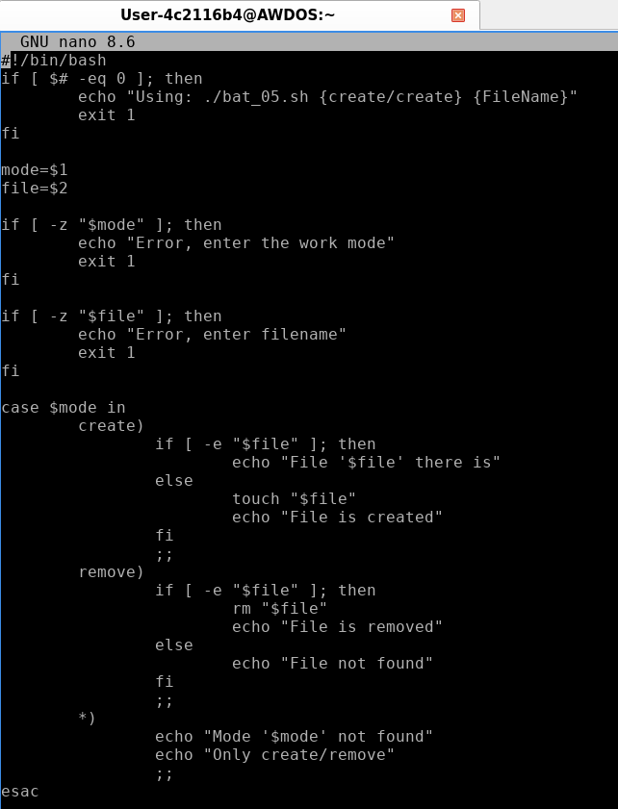
Рисунок 2.9 - реализация скрипта bash_05.sh
Несложно заметить, что блоки if и case закрываются по-особенному, что очень хорошо видно на рисунке 2.9. Синтаксис разительно отличается от bat-файлов.
Здесь $# это специальная переменная, содержащая количество переданных аргументов, а -eq это операция сравнения, в данном случае с 0.
Далее -z "$mode" это проверка, пуста ли переменная mode. В скрипте есть такой же блок кода, только вместо "$mode" стоит "$file". Стоит отметить, что кавычки важны для корректной обработки пробелов в аргументах.
Потом конструкция [ -e "$file" ] делает проверку существования файла.
Непосредственное выполнение скрипта bash_05.sh проиллюстрировано на рисунке 2.8.
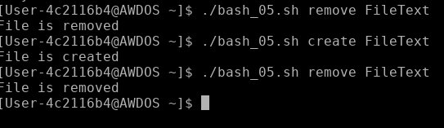
Рисунок 2.10 - выполнение скрипта bash_05.sh
Таким образом были, были реализованы bash-скрипты.

2.3 Переменные окружения
Переменные окружения — это специальные контейнеры, которые хранят важные настройки системы и пользовательской среды. Они определяют пути поиска программ, настройки языка, временные каталоги, параметры терминала и другую критическую информацию для работы операционной системы.
Системные переменные задают глобальные параметры. HOME указывает на домашний каталог пользователя, PATH содержит список директорий для поиска исполняемых файлов, SHELL определяет используемую командную оболочку. USER хранит имя текущего пользователя, а HOSTNAME — сетевое имя компьютера.
Для просмотра всех переменных используется команда env, для проверки конкретной переменной — echo $ИМЯ. Пример вывода всех переменных представлен на рисунке 2.11.
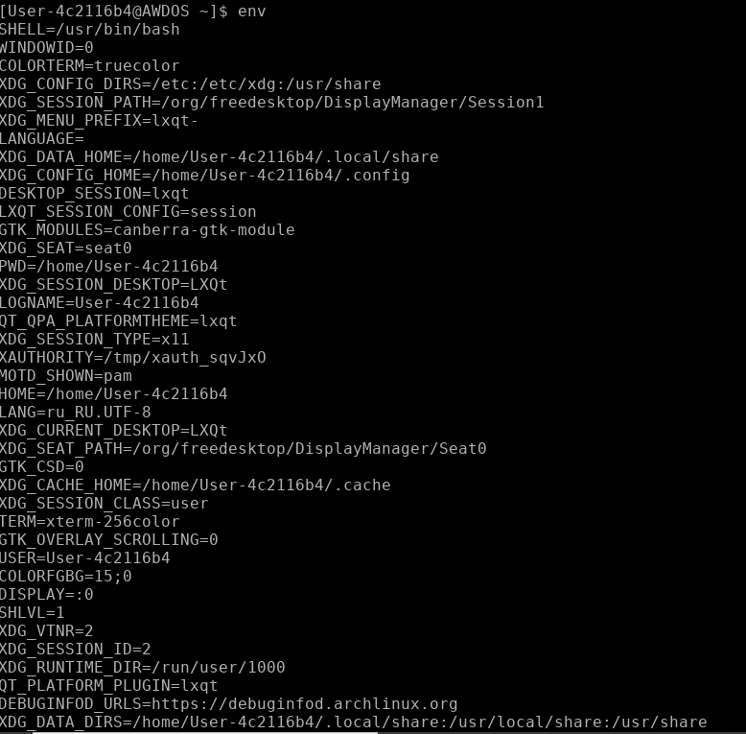
Рисунок 2.11 – вывод всех переменных окружения в Linux
В таблице 2.2 представлены наиболее важные переменные окружения Linux.
Таблица 2.2 – Переменные окружения
Переменная | Назначение
PATH | Путь, где система ищет исполяемый файл
HOME | Домашний каталог пользователя
USER | Имя текущего пользователя
SHELL | Тукущая командная оболочка
LANG | Локализация
EDITOR | Текстовый редактор по умолчанию
Стоит отметить, что при работе с переменными окружения в Linux и Windows существуют принципиальные различия в синтаксисе. В Linux для обращения к переменной используется символ доллара перед именем ($VARNAME), тогда как в Windows переменные заключаются между двумя знаками процента (%VARNAME%).

Заключение
В ходе выполнения задания были освоены ключевые аспекты работы с командными оболочками Windows (cmd) и Linux (bash). Практика включала глубокое изучение синтаксических структур и принципов взаимодействия с файловой системой через консольные команды.
Особое внимание уделялось сравнительному анализу подходов к именованию команд и параметров в разных операционных системах. Было выявлено, что Windows использует интуитивно понятные аббревиатуры (copy, del, move) с параметрами через слеш (/S, /H), ориентируясь на читаемость. В отличие от этого, Linux применяет минималистичные команды (cp, rm, mv) с параметрами через дефис (-l, -a), prioritizing эффективность работы.
На практике отработаны навыки создания исполняемых скриптов в обеих системах. В Windows освоено написание bat-файлов с использованием системных переменных (%USERNAME%, %DATE%), параметров командной строки (%1, %2) и математических операций через set /a. В Linux изучено создание bash-скриптов с shebang (#!/bin/bash), управление правами доступа (chmod +x) и работа с переменными окружения ($USER, $HOSTNAME).
В процессе выполнения лабораторной работы были выявлены синтаксические различия bat и bash: использования $ вместо %% для переменных, двоеточия вместо точки с запятой в разделителях путей, а также учет регистрозависимости в Linux против регистронезависимости в Windows.
Полученный
опыт позволяет использовать инструменты командной строки для администрирования систем, автоматизации рутинных операций и написания кроссплатформенных сценариев, учитывая особенности каждой операционной среды.

